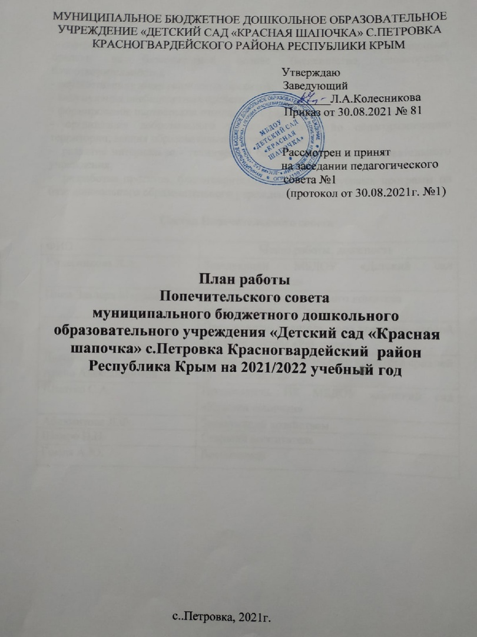

**Цели и задачи:**

- совершенствование деятельности учреждения по привлечению финансовых средств на безвозмездной основе (меценатство, спонсорство, благотворительность);

- осуществление инвестиционных проектов;

- аккумуляция внебюджетных средств;

- формирование партнерских отношений с различными организациями;

- организация добровольного труда родителей по облагораживанию территории, здания образовательного учреждения;

- развитие материально - технической базы дошкольного образовательного учреждения;

- разработка проектов, благотворительных акций, досуговых программ на базе дошкольного образовательного учреждения.

**Состав Попечительского совета**

|  |  |
| --- | --- |
| ФИО | Место работы, должность |
| Колесникова Л.А. | Заведующий МБДОУ «Детский сад «Красная шапочка», Председатель |
| Плис Эльзара Марреновна | Председатель родительского комитета средней группы «Солнышко» член Попечительского Совета; |
| Перешивко Людмила Александровна | Председатель родительского комитета первой младшей группы «Ромашки», член Попечительского Совета; |
| Туйчиева Эльвина Исметовна, | Председатель родительского комитета подготовительной группы «Радуга», член Попечительского Совета; |
| Панив Юлия Сергеевна | Председатель родительского комитета подготовительной группы «Улыбка», член Попечительского Совета; |
| Шматко С.А. | Председатель ПК МБДОУ «Детский сад «Красная шапочка», член Попечительского Совета; |
| Рыбалко Ксения Александровна | Председатель родительского комитета старшей группы «Звездочки», член Попечительского Совета; |
| Аблямитова Л.Ф. | Заведующий хозяйством, член Попечительского Совета; |
| Шамро Н.Н. | Старший воспитатель, секретарь Попечительского Совета; |
| Гомля А.Ю. | Воспитатель, член Попечительского Совета; |

|  |  |  |
| --- | --- | --- |
| Месяц | Мероприятия | Ответственные |
| сентябрь | **1.**Составление плана работы Попечительского совета МБДОУ на 2021/2022 учебный год.  **2. Заседание Попечительского совета №1.**  - Ознакомление с нормативными документами, регулирующими работу Попечительского совета.  - Ознакомление с годовым планом работы на 2021/2022 учебный год, Программой развития МБДОУ «Детский сад «Красная шапочка», Рабочей Программой воспитания.  - Информация заведующего МБДОУ «Детский сад «Красная шапочка» о запланированной деятельности детского сада на 2021/2022 учебный год. Обсуждение, определение проблем, путей их решения.  - О состоянии материально-технической базы ДОУ.  - О проведении серии субботников по уборке и озеленению территории.  - Подготовка и проведение муниципального конкурса молодых специалистов «Детство в теплых ладонях» на базе МБДОУ.  - Об участии ДОУ в благотворительной акции «Белый цветок»  - Рассмотрение кандидатов из числа работников учреждения на награждение ко Дню дошкольного работника за успехи в работе.  **3.** Оформление документации  Попечительского Совета дошкольного учреждения. | Члены Попечительского совета |
| ноябрь | **1.Заседание №2**  - Организация и контроль за качеством питания воспитанников;  - Об улучшении в обеспечении режима безопасности в МБДОУ «Детский сад «Красная шапочка».  - о результатах анкетирования родителей (законных представителей).  - О результатах подготовки здания детского сада к осенне-зимнему периоду. | Члены Попечительского совета |
| январь | **Заседание №3**  - Отчет заведующего детского сада о хозяйственно-финансовой деятельности за I полугодие.  - О хозяйственных вопросах.  - Организация медицинского обслуживания дошкольников.  - Организация работы по патриотическому воспитанию дошкольников | Члены Попечительского совета |
| март | **Заседание №4**  - Подготовка игровых площадок к весенне-летнему периоду.  - Организация питания дошкольников.  - Организация работы родительской общественности  - Организация праздничных программ для воспитанников.  - Об организации субботника по облагораживанию территории ДОУ.  - Оказание помощи в подготовке и проведении акции по профилактике ДДТТ «Дорога без опасности!», конкурса «Суперпешеход-2022»  - Об организации косметического ремонта в групповых помещениях и оборудования на прогулочных участках. | Члены Попечительского совета |
| апрель | 1.Организация мероприятий в рамках празднования Дня Победы.  2.Оказание помощи в подготовке и проведении Дня открытых дверей, Дня спорта.  3. Организация субботника по очистке и облагораживанию территории МБДОУ и территории, прилегающей к детскому саду. | Члены Попечительского совета |
| май | **Заседание №5**  - О результатах самообследования в МБДОУ «Детский сад «Красная шапочка» в 2021/2022 учебном году.  - О подготовке к летнему оздоровлению детей.  - Подготовка дошкольного учреждения к новому 2022/2023 учебному году.  - Перспективы развития ДОУ в 2022/2023 учебном году.  - Анализ работы Попечительского совета в 2021/2022 учебном году, обсуждение и составление плана работы на 2022/2023 учебный год.  - Организация и проведение выпускных утренников, праздника, посвященного Дню защиты детей.  - Об участии воспитанников МБДОУ в Спартакиаде дошкольников. | Члены Попечительского совета |